Буква Г.
- Раскрасить букву Г, раскрасить картинки и соединить их карандашом с буквой.
- Попробовать написать большую и маленькую печатную буквы Г.
- Найти и обвести все буквы Г.
- Прочитать по слогам слова, начинающиеся на букву Г.
- Написать прописные буквы Г.
- Послушать стихи про букву Г и отгадать Загадку.
Буква Г
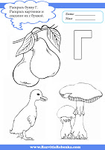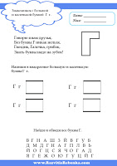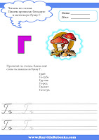

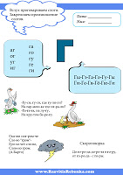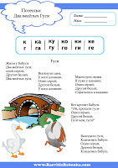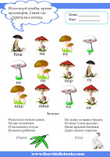

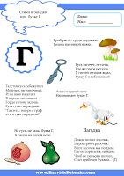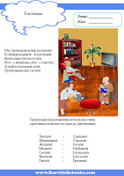
Стихи про букву Г
***
Говорю я вам друзья,
Без буквы Г никак нельзя,
Гвоздик, Галочка, грибок,
Знать буквы надо на зубок!
***
Не гусь, не галка буква Г,
А цапля на одной ноге.
***
Аист на одной ноге
Напоминает букву Г.
***
Гусь гагочет, га-га-га,
Где же гости господа,
Я гостей сегодня ждал,
Букву Г к себе позвал!
***
Громадная горилла
Гиббону говорила:
«По гороскопу мне давно
Стать человеком суждено».
***
Гриб растёт среди дорожки-
Голова на тонкой ножке.
***
Галстук гусь себе купил
Модный, заграничный.
И на шею нацепил
В городе столичном
Гордо голову задрав,
Гусь стоит нарядный:
«Га-га-га, теперь я граф
в галстуке парадном!».
Загадка про Букву Г
***
Дождь полил лесочек,
Вырос гриб-грибочек.
В тот лесочек мы пойдём,
Где он спрятался, найдём.
Чтоб не печься в пироге,
Стал грибочек буквой… (Г)

